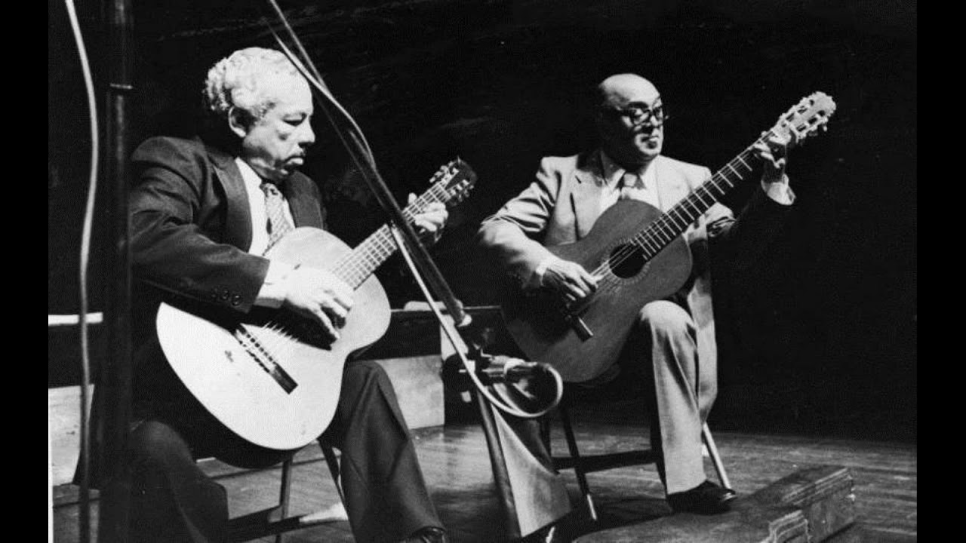
En el Centenario del Natalicio de los Maestros guitarristas venezolanos y universales Alirio Díaz y Rodrigo Riera.
Ascardio, Barquisimeto, 13 de diciembre de 2024. (*)
El pentagrama,
selecto nervio de nuestro espíritu,
es el nervio de nuestra raza.
Cecilio Zubillaga Perera, 1942.
El Dr. Reinaldo Rojas nos ha pedido que hablemos en esta oportunidad de nuestra categoría de análisis en construcción “genio de los pueblos del semiárido occidental larense venezolano”, en ocasión de cerrar el Centenario de los Natalicios de los Maestros de la guitarra Alirio Díaz y Rodrigo Riera, nacidos ambos en 1923. Veníamos trabajando en un aspecto descuidado que es la relación de la geografía con la expresión musical, cuando descubrimos la noción de geografía humanística o geografía de las sensibilidades cultivada por el chino estadounidense Yi Fu Tuan y el chileno-venezolano Dr. Pedro Cunill Grau en Venezuela, lo cual alimentó notablemente nuestras ansias de comprensión de lo musical y su relación íntima con la geografía del semiárido larense venezolano.
La música es un hecho social total, dijo el antropólogo francés ligado a nuestra Escuela de Anales Marcel Mauss, pues desde sus orígenes está vinculada a fenómenos religiosos, jurídicos, económicos, familiares, políticos y muchos otros. La música es un fenómeno universal inherente al ser humano.
Pues sí, existe una espacialidad de la música que no podemos despreciar, tiene ella su propia geografía. La música es zona de contacto entre los seres humanos, existen rutas musicales, la música tiene dimensión espacial y territorial. Como fenómeno móvil y poco visible ha sido sin embargo descuidada por la geografía. Poco interés le han mostrado las ciencias sociales.
La musicalidad larense tiene como base objetiva la realidad de una geografía del semiárido, una pequeña porción de Venezuela cercana al 6 % pero que tiene una expansión e influencia de cultura nacional y universal. Es un semiárido curioso pues está como colocado en un sitio en el que no debía estar: el trópico. Es una música de ambientes calurosos la mayor parte del año, donde un tipo humano extrovertido y alegre ha creado auténticos prodigios musicales.
El hombre ascio del semiárido.
La iluminación solar constante la mayor parte del año ha impedido que la melancolía y la depresión propia de las zonas templadas y frías reine entre nosotros. Se ha impuesto entre nosotros el “hombre ascio” que habita la zona tórrida y que interesó al sabio tocuyano doctor Lisandro Alvarado (1858-1929). Es un ser humano que disfruta de los rayos solares y del calor, lejano del exceso de bilis negra que conduce a la melancolía, de la que hablaron en su teoría humorista Hipócrates y Galeno en la Antigüedad. Esa doctrina de los cuatro humores llega hasta el siglo XVII cuando se empleaban la música y la danza como tratamiento de la melancolía.
La iluminación solar constante ha impedido que la melancolía y la depresión propia de las zonas templadas y frías reine entre nosotros. La luz estridente, dice Áxel Capriles (Las fantasías de Juan Bimba, Taurus, 2011), la luz sin contemplaciones, es una experiencia poderosa, abrumadora. Y, querámoslo o no, los habitantes de estas regiones equinocciales, como Armando Reverón, tenemos que llegar a términos con la deslumbrante masa solar que nos subsume. El Sol es el principio de todo movimiento, incita a elevar el tono de voz para traspasar los obstáculos. Los rayos del Sol despiertan la extroversión. El alargamiento del día en los meses de mayo, junio, julio y agosto, nos hacen sentir más alegres y confiados. ¿Será apenas necesario decir que las fiestas del semiárido larense coinciden o se realizan en las cercanías del solsticio de verano?: La Cruz de Mayo, el Día de San Antonio de Padua, las Fiestas de San Juan Bautista, la Parranda de San Pedro.
El incremento de la radiación solar, agrega Capriles, produce cambios hormonales que elevan el estado de ánimo, el Sol se asocia con la alegría. La depresión, por el contrario, se vincula con la oscuridad. Es una vivencia universal. Para el antropólogo Gilbert Durand, uno de los esquemas dominantes de la imaginación es el que opone los símbolos tenebrosos a los de la luz. La luz por lo general, simboliza alegría, esperanza, ascenso, calidez, buen humor y entusiasmo, mientras que la oscuridad, su polo contrario, representa tristeza, infortunio, pesadez y descenso. La luz es una condición indispensable para entender la cultura y la psicología venezolana, afirma Áxel Capriles.
Las cuerdas y las maderas tienen en nuestro clima cálido y solar durante casi todo el año, una sonoridad y afinamiento únicos. Las noches estrelladas y con rala nubosidad invitan a una sociabilidad con arpegios y armonías, la noche está poblada de sonoridades de insectos, reptiles y aves. Nuestras auroras son un coro de melodías canoras. El calor seco, a diferencia del calor húmedo, predispone a la meditación pues no embota los sentidos, sino que los aguza de manera significativa. Apenas es necesario recordar que las tres grandes religiones monoteístas, judaísmo, cristianismo e islam, son productos del desierto.
El trópico no es inercia e inacción, como diría don Mariano Picón Salas (Comprensión de Venezuela, 1949), no es tierra de dormilones y perezosos como afirmaban los historiadores positivistas nuestros, una hidrografía difícil nos ha hecho imaginativos e inventivos. En el pasado no tuvimos ni economía del cacao ni economía del café, fue, por el contrario, una economía de caprinos y ágaves cocuy, economía de cofradías católicas, curtiembres, del comercio a lomo de mulas. Y al despuntar el siglo XX no fue encontrado en las entrañas del semiárido larense el disolvente vellocino petrolero que hubiese desarticulado nuestras numerosas aldeas y pueblos musicales.
La musicalidad larense es un fenómeno colectivo y de masas, aparejado a nuestra devoción marianista tan afincada. En los espectáculos musicales que convocan a centenares y miles se puede observar que los cantos colectivos tienen afinación, lo que poco sucede en otras regiones culturales. La música es pues una expresión social y de grupo que se fue conformando desde el siglo XVI en lo que hemos llamado “Triángulo colonial y barroco” conformado por El Tocuyo (1545), Barquisimeto (1552) y Carora (1569) y centenares de pequeños poblados. Triángulo de acordes y pentagramas que ha hecho la entidad musical por excelencia al Estado Lara en el cuadro de la nacionalidad multiétnica y multicultural venezolana.
El mestizaje social completo.
Ese agudo e ingenioso oído melódico deviene de nuestra conformación de pueblo que ha logrado, según Instituto Venezolano de Investigaciones Científicas, IVIC, una mestización casi completa, en un tipo humano de “características medias y equilibradas”, dice el sabio Francisco Tamayo (1902-1985). No existen núcleos negroides o caucásicos grandes o perdurables, por lo que podemos inferir que la mescla étnica se ha logrado de manera gradual y no traumática. La guerra social de la Independencia y la guerra social de la Federación no tuvieron acá la crueldad y el ensañamiento que en el centro de Venezuela. La gente de piel morena, muy lejana del llamado “modelo ario” decimonónico, es rítmica y extrovertida, proclive a las actividades grupales religiosas y paganas. La melancolía europea no logró jamás tomar ciudadanía entre nosotros y a ella le opusimos con brío y entusiasmo el baile negroide del tamunangue, el chimó y el cocuy.
El Estado Lara, que no es andino, zuliano, central o llanero, como afirma Kaldone Nweiheid, no ha sido desarticulado poblacionalmente por las migraciones internas venezolanas, de tal manera se ha mantenido con fuerza su personalidad básica, un ethos que se expresa en la multitudinaria procesión de la Divina Pastora de todos los 14 de enero desde 1853. Ese día sucede algo antroposociológicamente maravilloso y sin parangón: los larenses formamos una masa humana descomunal de unos 4 millones de almas que podemos percibir directamente y por propia experiencia no mediática.
El semiárido musical larense es cuna y asiento de prodigios sonoros tales como el Núcleo del Sistema Nacional de Orquestas y su director Gustavo Dudamel, el tocuyano Francisco Pérez Camacho, el Maestro caroreño Felipe Izcaray, Dr. Juan Martínez Herrera, La Orquesta Pequeña Mavare, el lírico Aquiles Machado, el violinista Franco Medina, el Coro de Campanas tocuyano de María Luisa Garmendia, Alirio Camacaro, Valmore Nieves, El Negro Tino Carrasco, Los Hermanos Gómez, el luthier Antonio Navarro, don Pío Rafael Alvarado, y por supuesto los guitarristas universales Alirio Díaz, llamado por el cazatalentos Chío Zubillaga “Mangoré caroreño”, y Rodrigo Riera, conocido como “Chopin de la guitarra” por su inmensa y genial capacidad improvisativa.
El semiárido larense venezolano es una inmensa caja de resonancia de la sonoridad. Ya es tiempo de hablar de música del semiárido, de la misma manera que decimos música tropical, música llanera, música andina, expresiones que tienen adheridas evidentes connotaciones geográficas.
Muchas gracias por la atención.

(*) Palabras pronunciadas el viernes 13 de diciembre de 2024 por Luis Eduardo Cortés Riera, Doctorado en Cultura Latinoamericana y Caribeña, Universidad Pedagógica Experimental Libertador, UPEL, Barquisimeto, Cronista Oficial del Municipio Torres, Carora, miembro de la Fundación Buría, en ocasión del cierre del año Centenario del Natalicio de los guitarristas universales Alirio Díaz y Rodrigo Riera (1923-2023), que tuvo como escenario las instalaciones de la asociación civil Ascardio, fue patrocinado por la Casa de la Música Barquisimeto y donde actuó la Orquesta Sinfónica de Lara, los guitarristas caroreños Oscar Rodríguez, Valmore Nieves. Contó con alianzas de Ascardio, Fundación Alirio Díaz, Fundación Buría, Alianza Francesa, Barquisimeto.
Allí fue bautizada con pétalos florales la sin igual Revista 100 Años: Alirio Díaz y Rodrigo Riera, una propuesta de edición a cargo de Milagros Gómez de Blavia, Reinaldo Rojas, Militza Yépez. Fue encartada en el Diario La Prensa de Lara. Tal encartado contiene excelentes trabajos del Licenciado Cécil Álvarez Yépez, Dr. Reinaldo Rojas, Rosario Anzola, Dr. Luis Eduardo Cortés Riera, Profesor Carlos Giménez Lizarzado, Guiomar López, Maestro Alirio Díaz, Profesor Alirio Martín Álvarez Díaz, Licenciado Fernando Briceño Álvarez, Licenciado Jorge Euclides Ramírez. El excelente material fotográfico fue proporcionado gentilmente por la Fundación Alirio Díaz, de Carora, y su director Alirio Martín Álvarez Díaz, sobrino del Maestro Alirio Díaz Leal.

Carora, República Bolivariana de Venezuela,16 de diciembre de 2024.

